№2
Ноябрь-Декабрь
2012 года
Ежемесячная газета филиала УрФУ в г. Невьянске

12 октября 2012г. в филиале УрФУ в г. Невьянске состоялся День первокурсника для студентов заочной формы обучения. Ведущими этого праздника были студенты второго курса дневного отделения Егоров Вячеслав и Тасакова Ирина.
Каждая группа заочного отделения представила свои презентации на тему своей будущей профессии, участвовала в различных сценках.

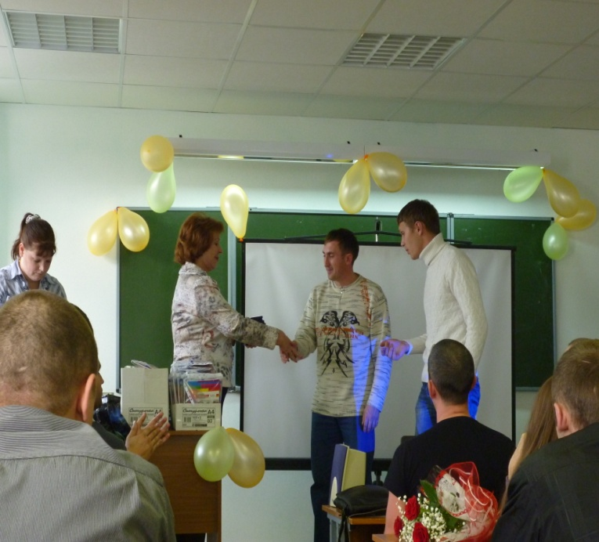

По традиции с поздравительной речью и напутствиями на будущее выступила директор филиала Замятина Любовь Яковлевна и вручила студентам Ключ знаний.

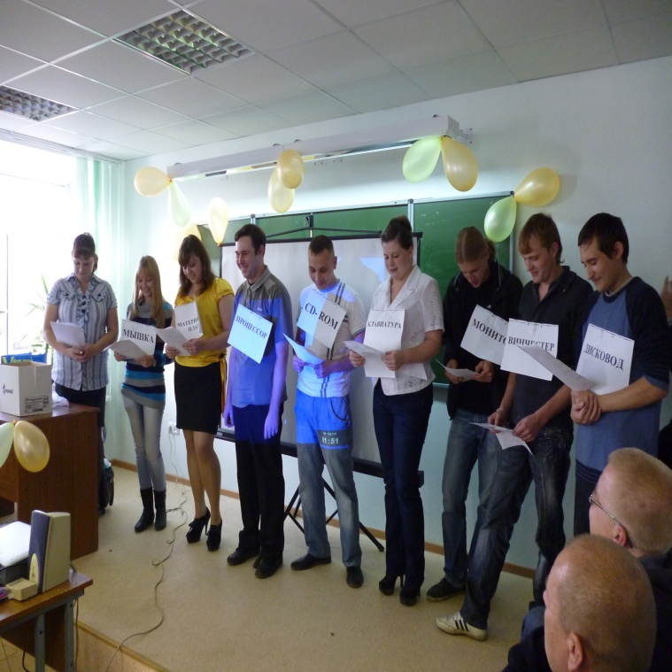
Студенты первого курса заочного отделения
Авторы газеты: Посадских Д. и Медовщиков А.
Отпечатано в филиале УрФУ в г. Невьянске.

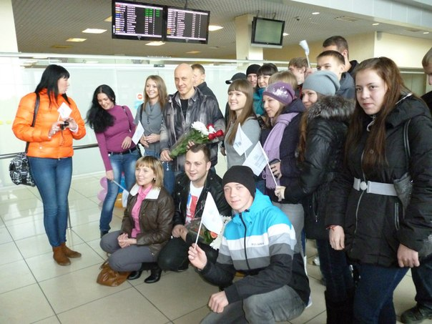

24 октября в аэропорту Кольцово города Екатеринбурга встречали Дениса Майданова (российский композитор, поэт, актёр) и троих солистов хора большая группа поддержки и журналисты. В число встречающих вошли студенты филиала УрФу города Невьянска. Встретили Майданова речевками и добрыми пожеланиями на победу в проекте «Битва хоров».
Напомним, что в финал вышли два хора, хор из Екатеринбурга под руководством Дениса Майданова и хор Виктора Дробыша из Новосибирска. По итогам голосования последней битвы первое место занял хор Дениса Майданова, набрав 165091 голосов.

Студенты УрФУ встречают Дениса Майданова

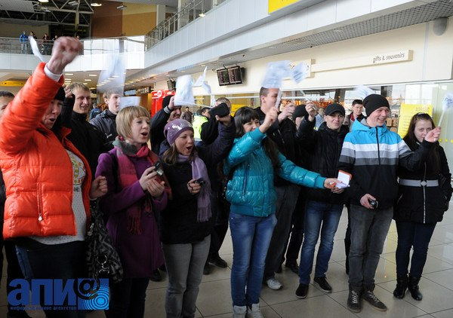
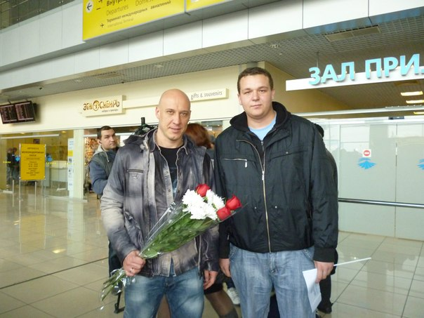
Денис Майданов и студент филиала УрФУ Волохин Максим
Поддержка наших студентов была кстати. Хор из г.Екатеринбурга под руководством Д. Майданова победил,заняв призовое первое место.

Интервью с директором филиала Замятиной Л.Я.
Какие задачи стоят перед филиалом на 2013 год?
Замятина Л.Я.: Уходит старый год и наступает Новый 2013. Впереди у Филиала УрФУ в г.Невьянске стоят серьезные задачи по улучшению качества образования, совершенствования учебно-лабораторного комплекса. Большое внимание администрация филиала уделяет укреплению материальной базы, впереди у нас ремонт 2 этажа и лестничных пролетов. Наше желание: чтобы всем в нашем филиале было удобно и комфортно- и преподавателям, и студентам.

Живописная природа, колоритный сбор многовековая знаменитая наклонная башня на берегу пруда, все это не картина знаменитого живописца.
Это маленький уголок огромной стране. Это то самое место, где находится филиал УрФУ в г. Невьянске. Именно здесь студенты получают достойное образование.
О деятельности филиала сегодня нам расскажет и ответит на вопросы директор Любовь Яковлевна Замятина

Есть ли среди выпускников филиала известные люди, кого вы могли поставить в пример?
Каковы перспективы дальнейшего карьерного роста у ваших выпускников?
Замятина Л.Я.: Среди наших выпускников немало солидных руководителей и политиков: А.Багаряков- первый заместитель главы администрации губернатора области; А.Балашов – зам.главы администрации НГО; И.Абрамов – секретарь местного отделения партии «Единая Россия»; Н.Шмурыгин – директор Тульского комбайнового завода; Н.Оочинников – зам. директора НМЗ; С.Делидов – начальник ГАИ и т.д.
У наших выпускников замечательная перспектива проявить себя и сделать головокружительную карьеру, но для этого нужно много трудиться.

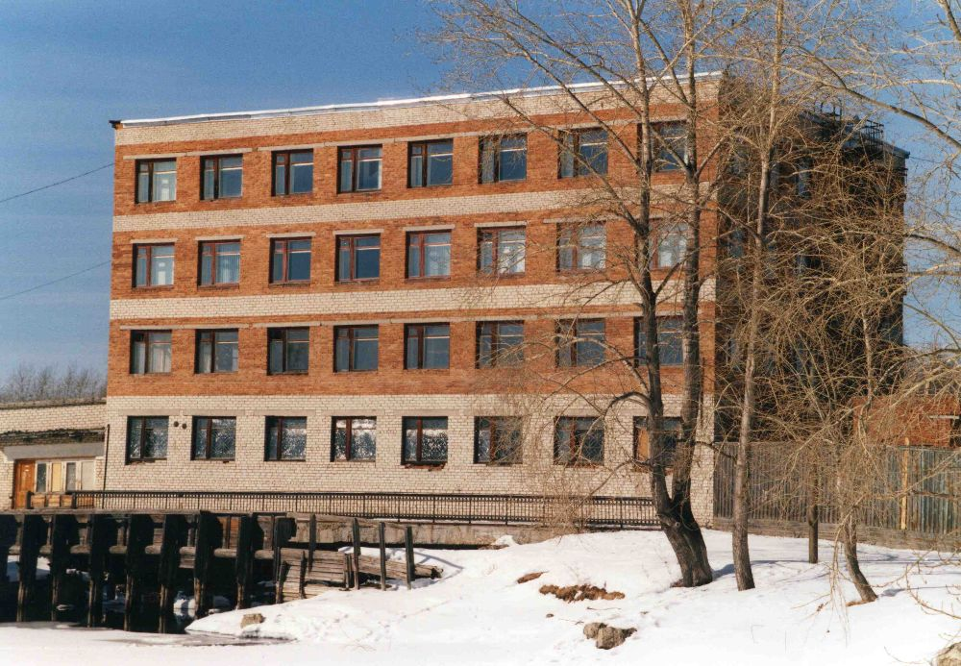
Расскажите, пожалуйста, какие направления будут представлены в следущем учебном году?
Замятина Л.Я.: В 2013-14 учебном году будет произведен набор на следующие направления:
-Экономика (профиль: бухучет, анализ и аудит)
-Государственное и муниципальное управление

-Металлургия (профиль: металлургия тяжелых цветных металлов)
-Конструкторско-технологическое обеспечение автоматизированных машиностроительных производств;
-Строительство;
-Информатика и вычислительная техника

Всех преподавателей,студентов и сотрудников поздравляю с Новым 2013 годом!
С Новым годом вас, друзья,
Мы сердечно поздравляем,
И невиданных чудес
В эту ночь мы Вам желаем!
Чтобы добрый Дед Мороз
Вам принес подарков кучу,
Чтобы следующий год
Был для вас намного лучше!
Чтобы радость вам дарил
Каждый новый день отныне,
Чтобы радостно жилось
Вам на чудной Родине!
Всем счастья и удачи! Директор филиала Л.Замятина
Поздравляем всех преподавателей и сотрудников филиала с Новым годом!
Пусть Новый год вам принесет
Со снегом - смех,
С морозом - бодрость,
В делах успех,
А в духе - твердость.
Пусть все заветное свершится
И, пересилив даль дорог,
Надежда в дверь к вам постучится
И тихо ступит на порог.
А вслед за ней войдет удача
С бокалом праздничным в руке,
Вбегут, ребячась и играя,
Сюрприз и шутка налегке.
Мы от души вам всем желаем
Любви и радостных хлопот.
Пусть вас ничем не огорчает
2013-й год!
Студенты филиала УрФУ

